1. 产品介绍
RS-YS-GPRS-Y-LY系列是基于GPRS传输的温湿度变送记录仪，只需一张移动或联通的SIM卡，就可以通过网络基站将采集的最多4路温湿度数据及1路开关量输入信号上传到服务器，GPRS通讯月流量小于30M。可接入我司RS-RJ-K软件平台及本公司免费提供的环境监控云平台和YY版云平台。
同时设备带有直接连接蓝牙打印机的功能，可直接打印数据（最多可同时打印4列数据），可设置运输过程中本地存储的时间间隔，当温度超过限值（可设置）时，可自动切换到超限记录间隔（可设置）。
产品采用中文液晶显示，具有温湿度上下限报警，限值自由设置，温度、湿度凭密码校准，GPRS数据传输等功能，内部集成报警功能模块（蜂鸣器），可实现超高、低温、高、低湿时报警。产品采用瑞士原装温湿度测量单元，具有测量精度高，抗干扰能力强等特点，保证了产品的优异测量性能。
设备广泛用于药品运输车辆、工业控制、楼宇控制、电力、计量测试、仓库、冷库等行业。
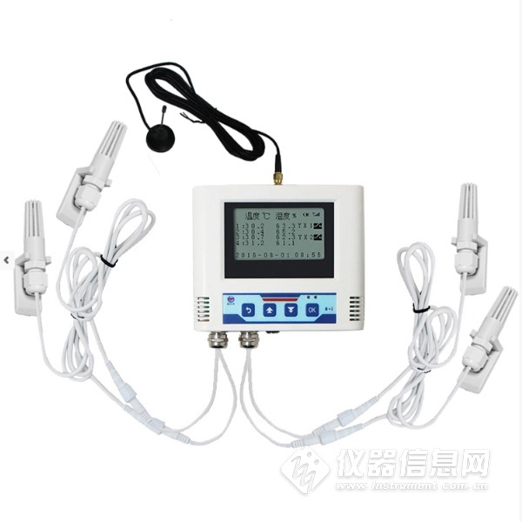

1.1 功能特点
■ 瑞士原装温湿度测量单元，探头线最长可达30米
■ 采用GRPS传输方式，无需现场布线，无距离限制
■ 可实现断电告警、来电告警
■ 内置存储，通信恢复后，自动续传已存数据
■ 设备参数全部通过短信配置与查询，简单方便
■ 温湿度采集频率 2S/次，数据上传频率5S~10000 S/次可设
■ 内置报警功能，可进行报警的上下限值及回差值设置
■ 具有1 路开关量信号输入，可接入1路门磁等开关量信号
■ 内置一路蜂鸣器，外延一路声光报警器（选配），可实现超限声光报警
■ 可实现超限短信告警、振铃语音告警
■ 可接免费的RS-RJ-K软件平台及环境监控云平台（www.0531yun.cn）
■ 适应DC10~30V宽电压供电或内置备用电池供电
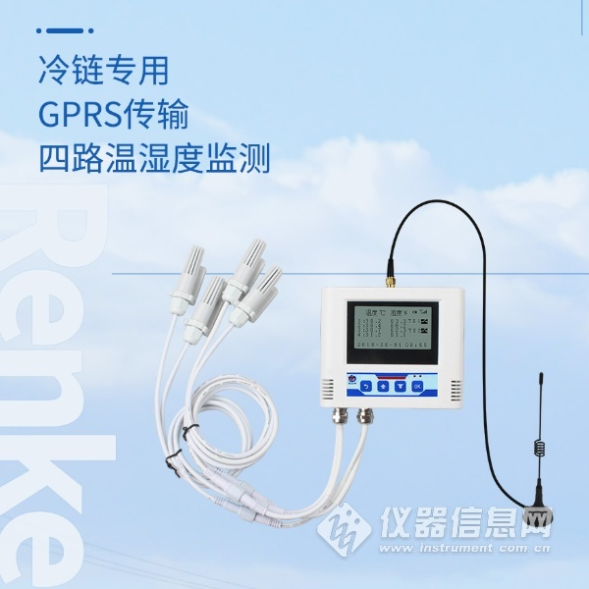

1.2 主要技术指标

供电 | 10~30VDC
功耗 | 0.5W(平均功耗)
通信接口 | GPRS/GSM，中国移动或中国联通的手机网络
 | 4G(选配)，中国移动或中国联通或中国电信的手机网络
数据上传 | GPRS进行数据上传，数据上传间隔5S-1000S可设
参数设置 | 短信参数设置，支持中英文混合短信
报警功能 | 温湿度越限短信报警、振铃语音报警、市电断电来电短短信报警、振铃语音报警；就地声光报警；开关量报警
内部存储 | 记录周期1分-24小时可设置，记录容量：65000组
A准精度 | 湿度 | ±2%RH(5%RH~95%RH,25℃)
 | 温度 | ±0.4℃（25℃）
B准精度  （默认） | 湿度 | ±3%RH(5%RH~95%RH,25℃)
 | 温度 | ±0.5℃（25℃）
变送器电路工作温度 | -20℃~+60℃，0%RH~80%RH
探头工作温度 | -40℃~+120℃，默认-40℃~+80℃
探头工作湿度 | 0%RH-100%RH
长期稳定性 | 湿度 | ≤1%RH/y
 | 温度 | ≤0.1℃/y
响应时间 | 湿度 | ≤8s(1m/s风速)
 | 温度 | ≤25s(1m/s风速)
探头个数 | 2~4路（默认4路）
开关量输入信号 | 1~2路（默认2路）
温度显示分辨率 | 0.1℃
湿度显示分辨率 | 0.1%RH
温湿度刷新时间 | 1s
长期稳定性 | 湿度 | ≤1%RH/y
 | 温度 | ≤0.1℃/y
响应时间 | 湿度 | ≤8s(1m/s风速)
备用电池工作时间 | ≥48h
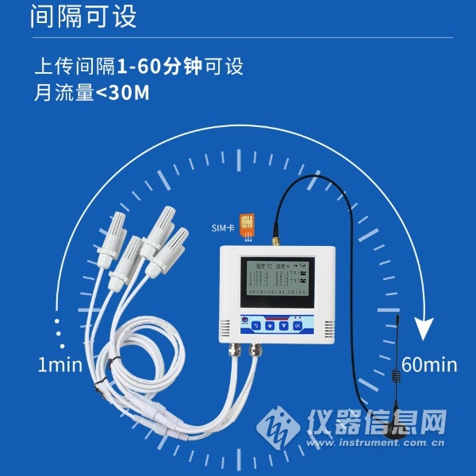
1.3 产品选型
RS- |  |  |  |  | 公司代号
 | YS- |  |  |  | 车载设备
 |  | GPRS- |  |  | GPRS方式
 |  | 4G- |  |  | 4G方式
 |  |  | Y2- |  | 有线车载方式双探头
 |  |  | Y3- |  | 有线车载方式三探头
 |  |  | Y4- |  | 有线车载方式四探头
 |  |  |  | 空
 |  |  |  | LY | 带一键打印功能


